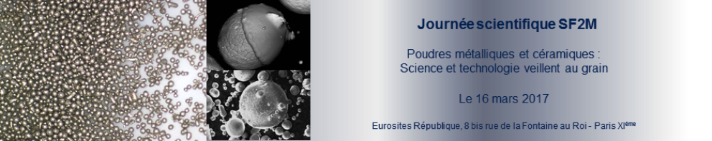
Journée scientifique " Poudres métalliques et céramiques : science et technologie veillent au grain"
Le 16 mars 2017 de 9h30 à 16h30
Eurosites République
8bis rue de la Fontaine au Roi, Paris XIème
Formulaire d’inscription à renvoyer par mail à secrétariat@sf2m.fr
avec copie à yann.leconte@cea.fr
Mme / M
Nom : ……………………………………………………………………………………………………………………………
Prénom : ………………………………………………………………………………………………………………………
Société ou laboratoire : ……………………………………………………………………………………………….
Adresse : ………………………………………………………………………………………………………………………
Tél : ………………………………………………………………………………………………………………………………
E-mail : ………………………………………………………………………………………………………………………….
Membre GFC ou SF2M 40 €
Non-membre 50 €
Étudiant gratuit
Vous pouvez régler
- par chèque bancaire à l’ordre de SF2M
- par virement bancaire au CIC Paris SAINT-PHILIPPE DU ROULE
IBAN : FR76 3006 6101 6100 0103 4140 123
BIC : CMCIFRPP
Mentionner sur l’ordre de virement le nom de la personne à inscrire.
- en envoyant un bon de commande ou en demandant une facture au secrétariat
Si besoin, vous pouvez obtenir une facture acquittée auprès du secrétariat.

Secrétariat SF2M
28 rue Saint Dominique
75007 PARIS
Tél. : 01 46 33 08 00
Fax : 01 46 33 08 80
mail : secretariat@sf2m.fr

